муниципальное бюджетное дошкольное образовательное учреждение детский сад № 13 г. Белгорода

Март

Учитель-логопед: Мироненко Оксана Викторовна

Логопед советует…

**«Обогащаем словарь дошкольника»**

*Упражнения с прилагательными.*

Попросите ребенка подумать, о чём можно сказать, используя слова: круглая (тарелка, сковородка), круглый (шар, мяч, стол, поднос, обруч), круглое (зеркало, колесо)?

Какими словами можно сказать про солнышко? (Ясное, лучистое, золотистое, весёлое, радостное, светлое, весеннее, доброе, ласковое, горячее)

Каким может быть ручеёк? (Журчащим, поющим, звенящим, говорливым, бегущим)

  

Творческих успехов. Желаем удачи!!!

**Игры и упражнения для развития словаря.**

*Упражнения с существительными.*

Покажите ребенку игрушечного медведя и попросите его назвать эту игрушку по-разному. Например, мишка, мишенька, мишутка и т.д.

Можно усложнить задание: «Скажи об игрушках словами, в которых слышится звук [ш] (мишутка, мишка, сынишка, малыш, игрушечка и т.д.). Назови одним словом этих двух мишек (братья, друзья, Топтыгины)»

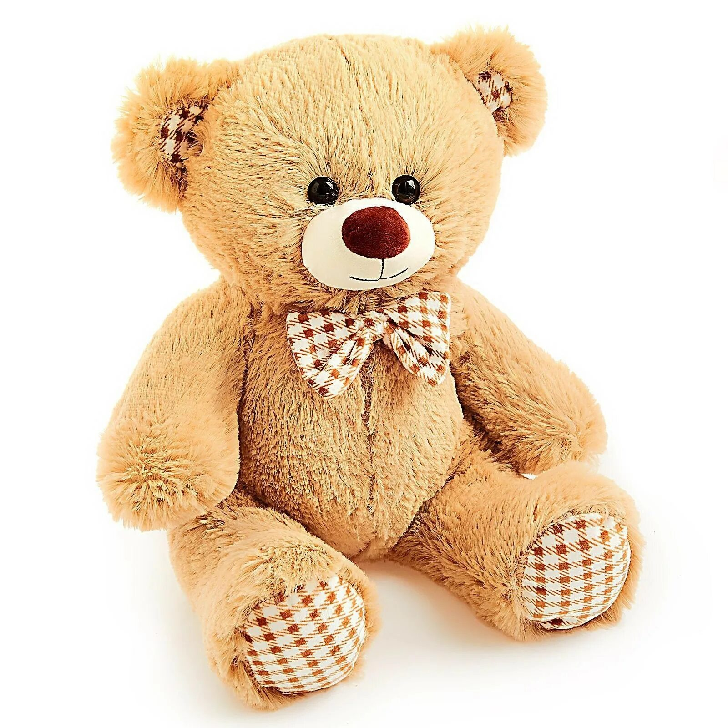

*Упражнение с глаголами.*

Попросите ребенка ответить на вопросы:

1. Что умеет делать кошка? (Спать, лакать (молоко), царапаться, мяукать, мурлыкать, играть, лежать, смотреть, стоять и т.д.)
2. Что любит делать щенок? (Бегать, грызть (кость), гоняться (за кошкой), играть и т.д.)
3. Как ведёт себя щенок, когда ему дают кость? (грызёт, наслаждается, рычит, радуется, торопится)
4. Что делает щенок, когда его берут на руки? (Прижимается, радуется, смотрит, зажмуривается, сопит)

   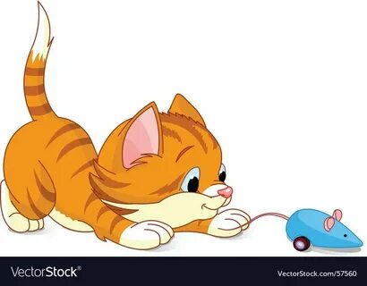

В дошкольном возрасте ребенок должен овладеть таким словарем, который позволил бы ему общаться со сверстниками и взрослыми, успешно обучаться в школе, понимать литературу, теле-, радиопередачи. Поэтому развитие словаря – это одна из важных задач развития речи.

